Нелинейный магнитоэлектрический эффект в структурах «никель/широкозонный пьезополупроводник»
Джапаридзе М.В.
аспирант
МИРЭА — Российский технологический университет,
НОЦ «Магнитоэлектрические материалы и устройства», Москва, Россия
E–mail: dzhaparidze.m.v@edu.mirea.ru
Магнитоэлектрический (МЭ) эффект — изменение поляризации вещества под действием магнитного поля [1]. Как правило, МЭ эффект исследуется в композитах, состоящих из магнитострикционного материала, деформирующегося под действием магнитного поля, и пьезоэлектрика, преобразующего эту деформацию в электрическое напряжение [2]. В последнее время в качестве пьезоэлектрика в МЭ структурах всё чаще используются широкозонные полупроводники: нитрид алюминия (AlN), нитрид галлия (GaN) и оксид галлия (Ga₂O₃). Преимуществами этих материалов являются большое отношение пьезомодуля к диэлектрической проницаемости d/ε и совместимость с полупроводниковыми технологиями [3-4].
Напряжение u, возникающее под действием прямого МЭ эффекта, пропорционально пьезомодулю d₃₁ пьезоэлектрика и магнитострикции λ(Ȟ):
$u=Ad_{31}λ\left(\breve{H}\right)$ (1)
где A — коэффициент пропорциональности.
Для наблюдения МЭ эффекта структуру, как правило, помещают в постоянное подмагничивающее поле H и возбуждают гармоническим полем с амплитудой h и частотой f. Таким образом,
$\breve{H}=H+h∙\cos\left(2πft\right)$ (2)
В этом случае выражение для магнитострикции λ(Ȟ) можно разложить в ряд Тейлора в окрестности точки H. Подставив полученное выражение в (1) и выполнив ряд тригонометрических преобразований, можно получить
$u\left(t\right)= \sum_{k=0}^{∞}{u_{k}\cos\left(2πkft\right)}= u_{0}+u_{1}\cos\left(2πft\right)+u_{2}\cos\left(4πft\right)+…$ (3)
где u_{k} — амплитуды k-х гармоник МЭ напряжения, каждая из которых пропорциональная k-ой производной магнитострикции по полю и h^{k}.
Данная работа посвящена моделированию высших гармоник МЭ эффекта методом конечных элементов в программном пакете COMSOL Multiphysics.
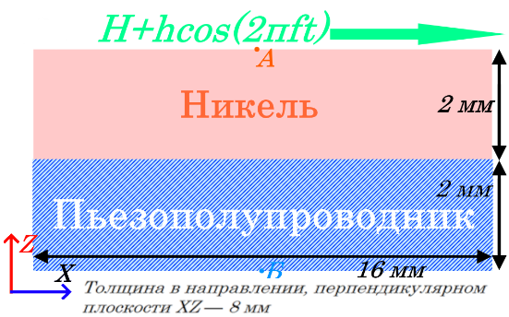
Рис. 1. Схематическое изображение исследуемого образца
Схематическое изображение моделируемого композита приведено на рис. 1. В качестве пьезополупроводника использовались AlN, GaN и Ga₂O₃. Предполагалось, что композит закреплён в точках А и Б, а магнитное поле направлено вдоль оси X. При расчёте значение H изменялось в диапазоне (0 – 1800) Э с шагом 2 Э, а h — в диапазоне (0 – 4) Э с шагом 1 Э. Компьютерный расчёт позволил получить данные о полевых и амплитудных зависимостях первых трёх гармоник МЭ напряжения.
На рис. 2(а) представлены зависимости второй гармоники МЭ напряжения от амплитуды переменного поля h при H = 32 Э, а на рис. 2(б) — зависимости третьей гармоники от амплитуды h при H = 648 Э. Из рисунка видно, что амплитуды обеих гармоник действительно пропорциональны соответствующим степеням h.
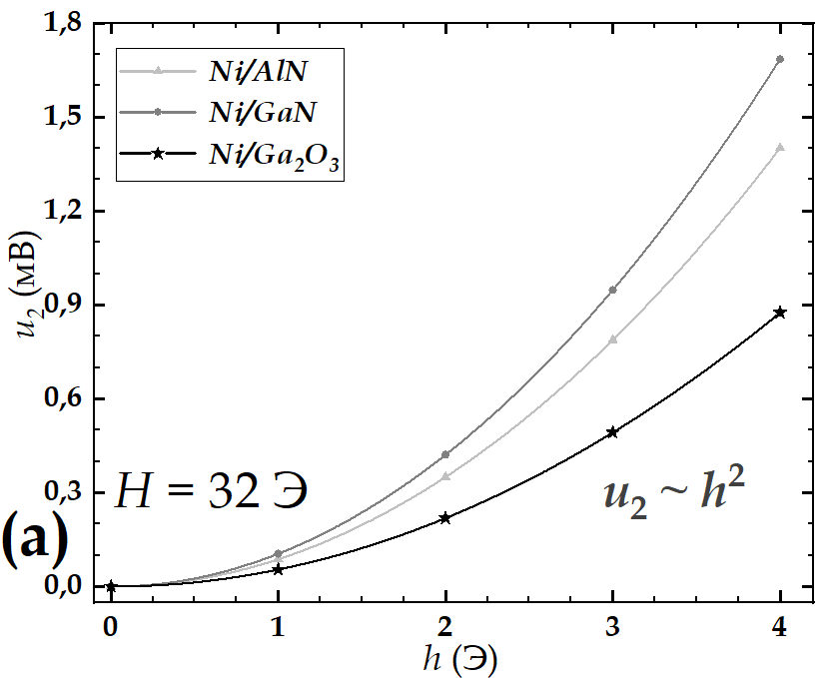 | 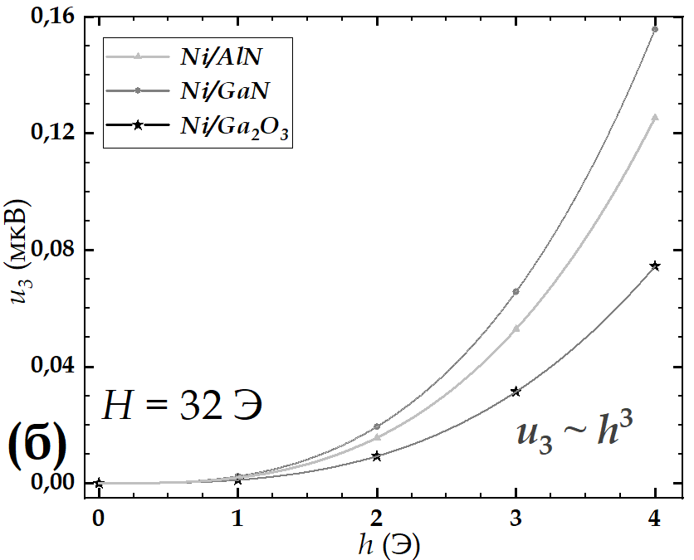
Рис. 2. Зависимость второй (а) и третьей (б) гармоник МЭ напряжения от амплитуды поля h
Для характеристики высших гармоник МЭ напряжения используется нелинейный МЭ коэффициент α_{k}, равный:
$α_{k}=\frac{u_{k}}{b∙h^{k}}$ (4)
где b — толщина пьезополупроводника.

Табл. 1. Значения МЭ коэффициентов исследуемых структур
Структура | Показатель
 | α ₂, мВ/(см∙Э²) | α ₃, нВ/(см∙Э³)
Ni/AlN | 0,44 | 9,8
Ni/GaN | 0,53 | 12,16
Ni/Ga₂O₃ | 0,27 | 5,82

Значения МЭ коэффициентов для второй и третьей гармоник приведены в табл. 1. Из неё следует, что наилучшими МЭ свойства обладал композит на основе GaN, следовательно, он имеет наибольшие перспективы применения в науке и технике.
Работа выполнена при поддержке гранта 19-79-10128-П. Автор также выражает благодарность своему научному руководителю — д-ру физ.-мат. наук, проф. Л.Ю. Фетисову

Литература
- Калгин А.В. и др. Магнитоэлектрический эффект: история, современное состояние исследований и перспективы применения // Альт. Энергетика и экология. 2013. № 03/2 (122). с. 49-63.
- Федулов Ф.А. и др. Магнитоэлектрический эффект в двухслойных полосковых и периодических гетероструктурах никель – цирконат-титанат свинца // РТЖ. 2022. № 10(3). с. 64-73.
- Guo S.-D., Du H.-M. Piezoelectric properties of Ga₂O₃: a first-principle study. // The Europian Physical Journal B. 2020. v. 93(7). p. 1-5.
- Zoino S. et al. Ab initio investigations of two-dimensional carrier gas at interfaces in GaN/AlN and GaN/AlN/Al₂O₃ heterostructures. // Journal of Applied Physics. 2023. v. 134. p. 155304.

